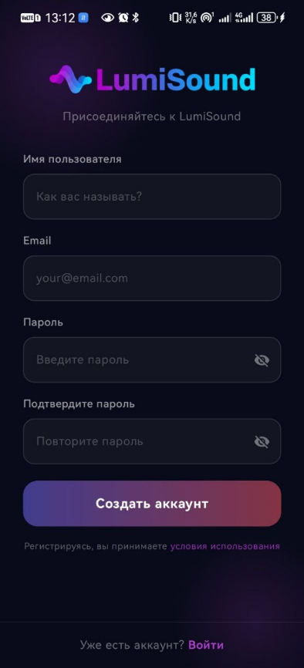
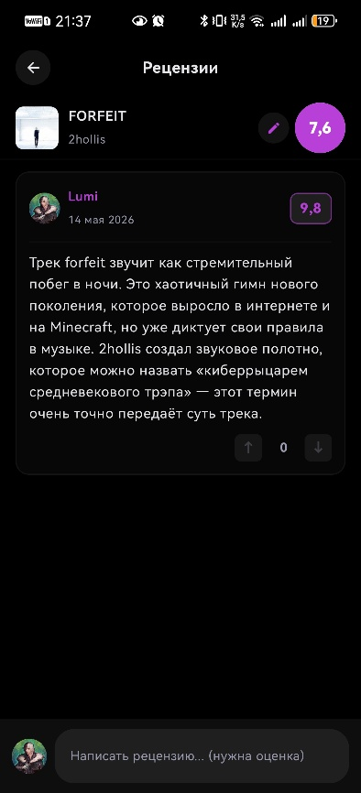
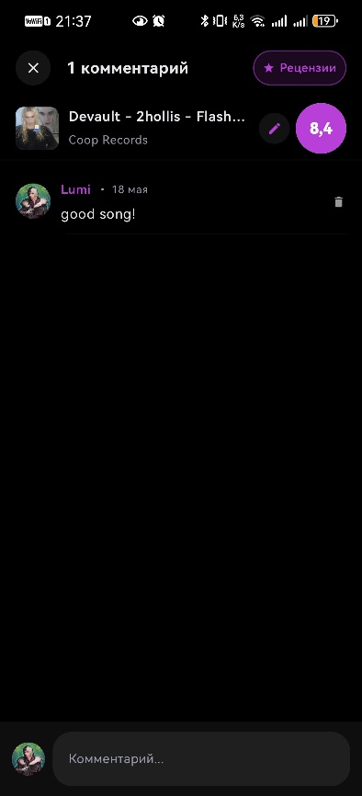
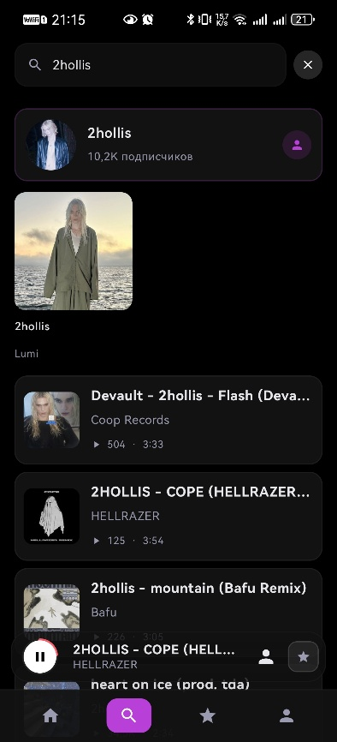
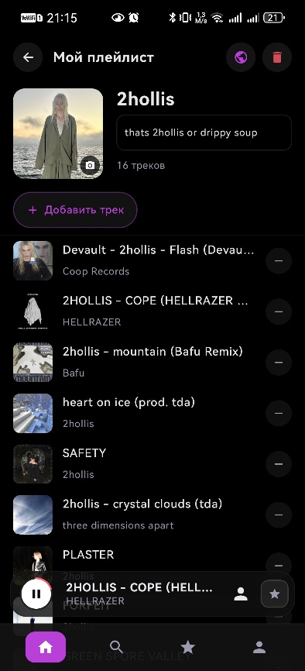
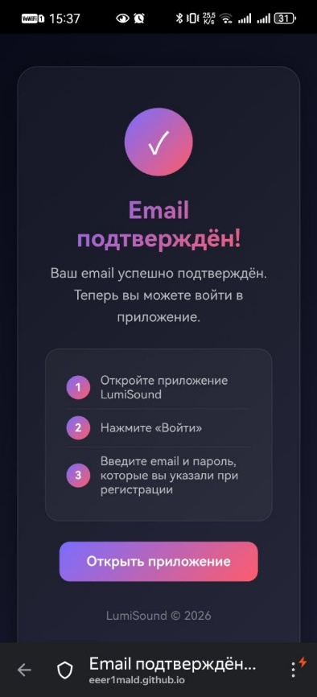
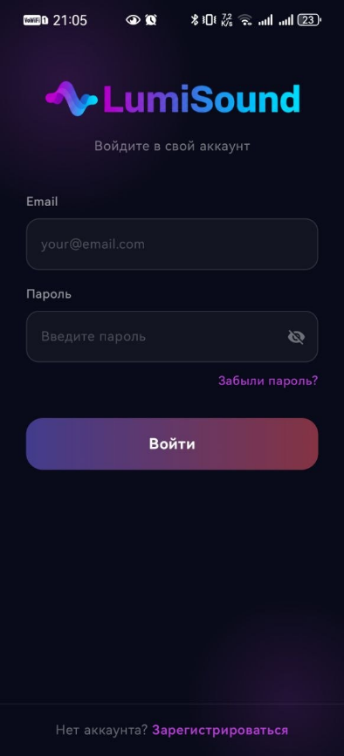
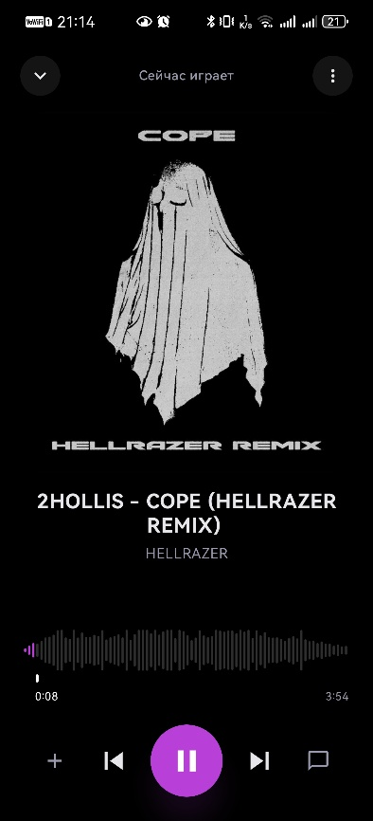
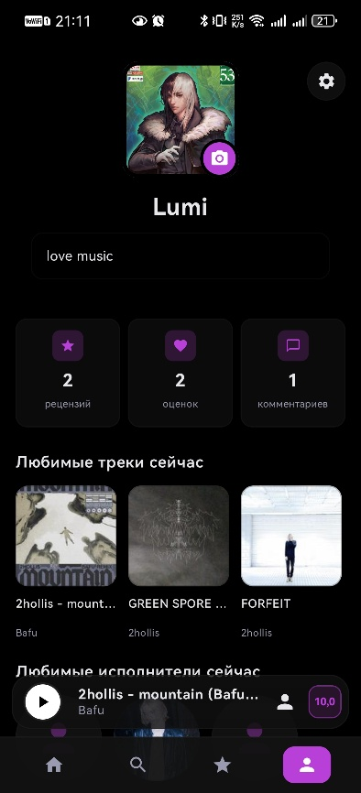
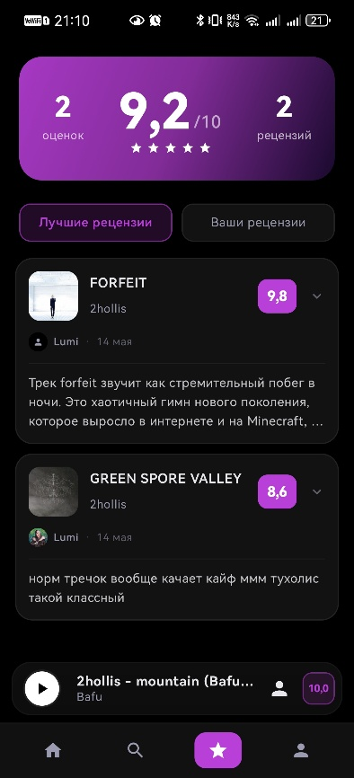
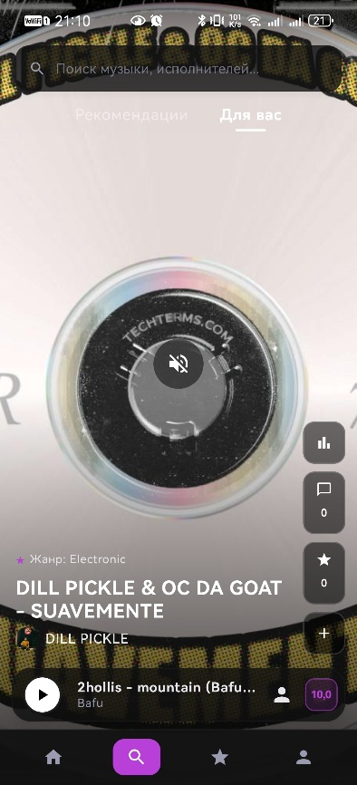
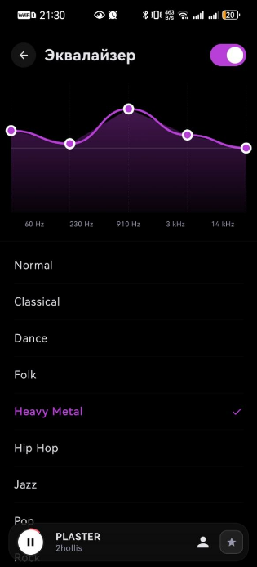
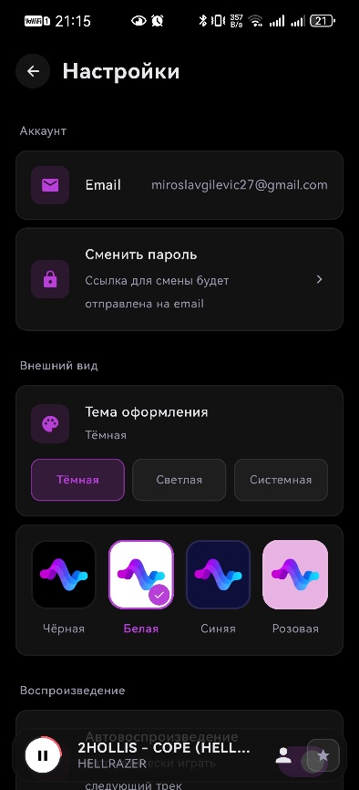
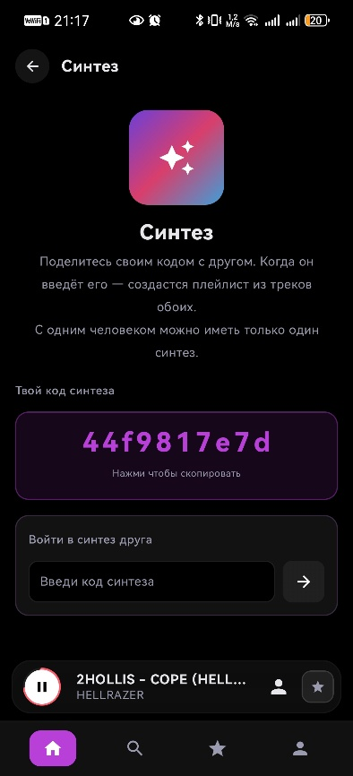
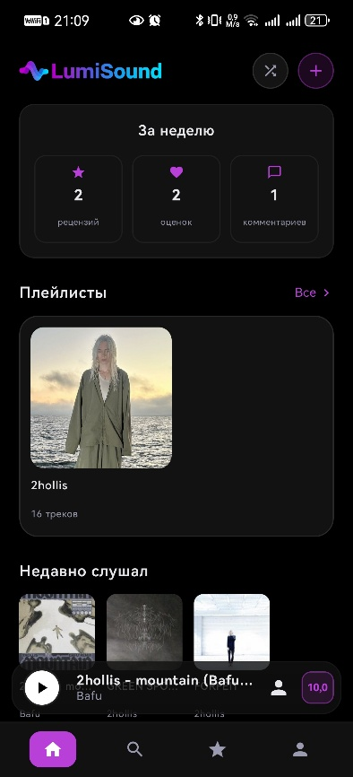
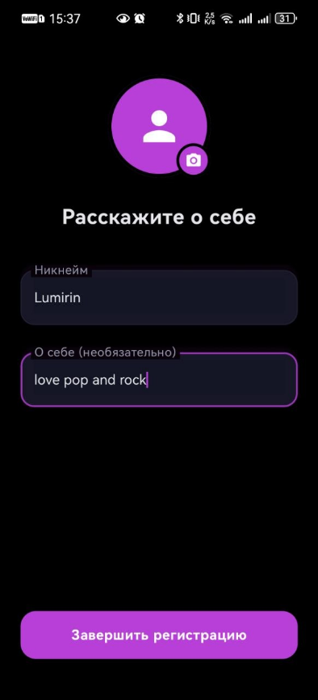
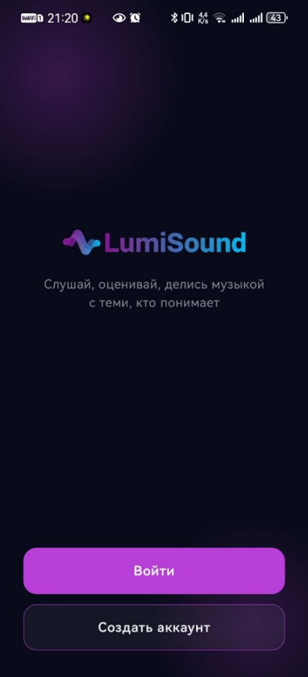
1 – Экран приветствия — знакомит пользователя с приложением и предлагает войти или создать аккаунт;
2 – Экран авторизации — ввод email и пароля для входа в существующий аккаунт;
3 – Экран регистрации — ввод никнейма, email, пароля с индикатором сложности и пользовательским соглашением;
4 – Подтверждение email — уведомление об отправке письма и инструкция по активации аккаунта;
5 – Настройка профиля — загрузка аватара, ввод имени и описания «О себе» при первом входе;
6 – Главный экран — плейлисты, рекомендованные треки, избранные исполнители и мини-плеер;
7 – Экран синтеза — создание совместного плейлиста с другом по инвайт-коду;
8 – Экран плейлиста — список треков плейлиста с возможностью воспроизведения и редактирования;
9 – Полноэкранный плеер — обложка трека, waveform-прогресс-бар, управление воспроизведением и плавающие комментарии;
10 – Экран рецензий — список рецензий других пользователей на трек с системой голосования;
11 – Экран профиля — аватар, статистика активности, любимые треки и исполнители;
12 – Экран настроек — тема оформления, эквалайзер, скорость воспроизведения, таймер сна, конфиденциальность и так далее;
13 – Экран эквалайзера — настройка полос частот и выбор пресетов звучания;
14 – Экран исполнителя — биография, статистика, популярные треки и полный список треков артиста;
15 – Экран поиска — поиск треков и исполнителей, TikTok-фид с вкладками «Рекомендации» и «Для вас»;
16 – Экран написания комментария — поле для комментария к треку и оценка по пяти критериям;
17 – Экран рецензий — на этом экране расположены все рецензии к данному треку.
17
16
14
8
4
3
15
13
12
11
10
9
7
6
5
2
1
У
Изм.
Лист
№ документа
Подпись
Дата

Лист
1
МГКЦТ ДП73ТП.004109.003 Д

Разраб.
Гилевич М.Д.

Провер.

Дорц Н.А.

Т. Контр.
Бровка Д.С.
Н. Контр.
Дорц Н.А.

Утв.
Шавейко А.А.

Разработка мобильного приложения «LumiSound»

Лит.
Листов
1
УО «МГКЦТ»
Реценз.

Масса
Масштаб

Карта пользователя

